Eclair breton

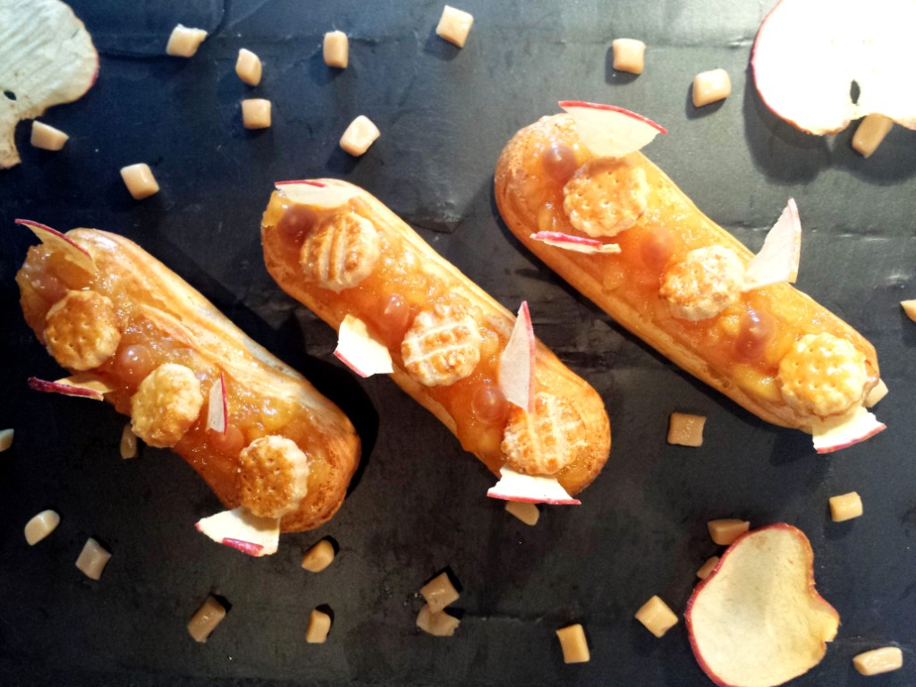

Shopping :
Pour 20 éclairs lunch ou 10 éclairs normaux environ
Pour la pâte à choux : (quinze éclairs environ de 11 cm)
- 91g d’eau
- 91 g de lait
- 4 g de sucre en poudre
- 2.5 g de sel
- 5 g de vanille liquide
- 91 g de beurre
- 91 g de farine
- 160 g d’oeufs (3 environ, à peser battus)

Pour les mini-galettes :
- 60 g de sucre semoule
- 180 g de farine 55
- 100 g de beurre demi-sel (de préférence à cristaux)
- 3 g de levure chimique
- 2 bonnes pincées de fleur de sel
- 1 jaune d’oeuf

Crémeux caramel (à préparer la veille)
- 1 g de gélatine (2 pour moi)
- 90 g de sucre semoule
- 115 g de crème fleurette (tiède ou chaude)
- 55 g de beurre demi-sel
- 175 g de mascarpone
- 1 pincée de fleur de sel
Crémeux vanille (à préparer la veille)
- 1 gousse de vanille
- 250 g de lait entier
- 2 jaunes d’œufs
- 50g de sucre
- 15g de poudre à flan ou amidon de maïs
- 80 g de beurre doux

Pour les pommes caramélisées
- 3 à 4 pommes
- Sucre
- eau
Pour les chips de pomme
- 1 pomme rouge
- Le jus d’un citron
- Sucre glace
Sauce caramel beurre salé : (pour un pot de confiture)
- 180g de sucre
- 110 g de beurre salé
- 200g de crème épaisse entière (liquide pour moi, 34%)
- 2 ou 3 bonnes pincées de fleur de sel (selon le goût)

In process :

Les mini galettes
- Mélanger le beurre mou avec le sucre jusqu’à obtenir une consistance crémeuse.
- Verser d’un seul coup la farine, mélanger sans trop insister jusqu’à ce que les éléments se soient agglomérés.
- Faire une boule grossière et étaler entre 2 feuilles de papier sulfurisé ou du papier guitare.
- Laisser reposer au frais.
- Dorer au jaune d’œuf, mettre au frais 10 min, puis redorer.
- Puis découper des formes avec un petit emporte-pièces (à défaut, une douille). Continuer jusqu’à épuisement de la pâte. Si elle devient trop collante, la remettre quelques minutes au réfrigérateur.
- Préchauffer le four à 180°
- Tracer des motifs (ici quadrillage et petits trous faits avec une brochette en bois), et enfourner pour 10 min environ. Les bords doivent être dorés.
- Faire refroidir sur grille.

Brunoise de pommes caramélisées
- Couper les pommes en petits cubes de 0.5 cm.
- Réaliser un caramel à sec. En parallèle, faire bouillir l’eau.
- Décuire le caramel avec l’eau, puis verser les pommes.
- Faire cuire à feu doux 30 min environ.
- Laisser refroidir.

Sauce caramel beurre salé
- Dans une casserole, mettre le beurre, le sel et le sucre, un trait d’eau et faire chauffer en mélangeant avec une cuillère en bois
- En parallèle, faire chauffer la crème dans une petite casserole ou au micro-ondes (ne la faites pas forcément bouillir car sinon vous perdrez une partie de liquide)
- Au bout de quelques minutes, lorsque le caramel a une bonne couleur ambrée, verser petit à petit la crème bien chaude, en mélangeant bien.
- S’il reste des petits morceaux de caramel, remettre sur feu doux/moyen, le temps de les faire fondre, ou passer dans une étamine.
- Verser dans un pot en verre, laisser refroidir.

La crème au caramel beurre salée : (à faire à l’avance)
- La veille, faites tremper la gélatine dans de l’eau bien froide pendant 20 min, puis rincez-la et essorez-la.
- Faites cuire le sucre en caramel jusqu’à ce qu’il prenne une belle teinte blonde et faites chauffer la crème en même temps.
- Ajoutez-la au caramel petit à petit en remuant bien.
- Ajoutez ensuite le beurre demi-sel.
- Laissez le mélange refroidir à 50 °C, puis ajoutez la gélatine. Mélangez bien.
- Lorsque le mélange atteint 45 °C, incorporez-le petit à petit au mascarpone.
- Couvrir de papier film au contact ou mettre dans la poche à douille et garder au réfrigérateur une nuit.

La crème à la vanille
- Faites bouillir le lait avec la gousse de vanille fendue et grattée, et les graines.
- Recouvrir de film étirable et laissez infuser hors du feu pendant 20 minutes (plusieurs heures si vous le pouvez au frais)
- Dans un saladier, mélanger le sucre et la maïzena, rajouter les jaunes d’œufs.
- Verser une partie du lait chaud, puis remettre le tout à chauffer jusqu’à ébullition, dans cesser de mélanger avec un fouet..
- Laisser refroidir à 40/45°, et incorporez le beurre coupé en petits morceaux.
- Mixez, filmez au contact et laisser reposer au frais au moins 2 heures (une nuit dans l’idéal).

La pâte à choux :
- Préchauffez le four à 190°
- Dans une casserole, portez à ébullition l’eau avec le beurre en parcelles, la vanille, le sucre et le sel.
- Hors du feu, ajoutez la farine tamisée en une seule fois et mélangez vigoureusement avec une spatule.
- Remettez sur le feu doux pour dessécher la détrempe, sans cesser de remuer, la pâte ne doit plus adhérer au récipient et à la spatule (2-3min).
- Retirez du feu et placez la détrempe dans un saladier.
- Incorporez les oeufs battus un à un en mélangeant bien à chaque fois.
- Mettez la pâte dans une poche à douille munie d’une douille canelée de 1,5 cm de diamètre.
- Sur une plaque de four recouverte de papier sulfurisé ou un tapis silicone, dressez la pâte en boudins parallèles en les espaçant un peu. (11 cm de long)
- Enfournez 35 à 40 min environ pour de grands éclairs (j’ai baissé à 185 au bout de 10 min), jusqu’à obtenir une belle couleur, puis laissez refroidir sur une grille.

Chips de pomme
- Lavez et sécher les pommes.
- Les découper en fines tranches (mandoline ou couteau).
- Les arroser de jus de citron
- Les déposer sur du papier sulfurisé et les saupoudrer de sucre glace
- Laisse fondre quelques minutes, puis faire cuire 1H30 à 80° (2 h à 90 pour moi).
- Les décoller du papier sulfurisé dès la sortie du four et les déposer sur une grille. Laisser refroidir.
- Stocker dans une boîte hermétique.
Le montage :
- Décalottez les éclairs
- Enlevez la mie.
- Remplissez de crémeux vanille pour la moitié des éclairs et de crémeux caramel pour le reste des éclairs.
- Garnissez de brunoise de pommes caramélisées.
- Déposez 3 galettes et quelques chips. J’ai mis des galettes au motif différent selon la saveur du crémeux.
- Parsemez de sauce caramel beurre salé, ou pochez-la en 1 petites boules.
